
HOP

premiéra 31. března 2011

Cukrátka, kuřátka a pořádnej nářez
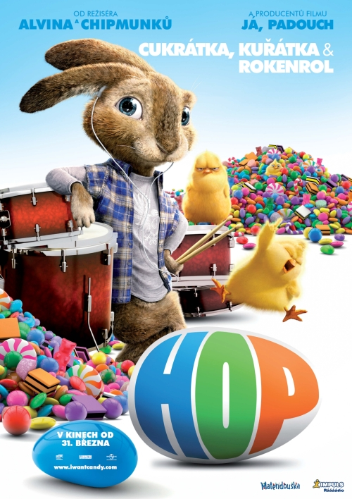
Když u nás dostanete zálusk na velikonoční kraslice a bonbóny, musíte si je vykoledovat. Jinde to mají bez práce. Tam to obstarává Velikonoční zajíc, který za koledníky oddře všechnu černou práci. V praxi to znamená, že na Velikonočním ostrově, kde žije (To dá přece rozum, kde jinde by asi bydlel?!), od slunka východu do slunka západu velí armádě zajíců a kuřat, kteří jako na běžícím páse vyrábějí sladkosti a vajíčka, aby se dostalo skutečně na všechny děti (kromě těch českých). Tenhle Velikonoční zajíc má syna, jemuž by kvetoucí velikonoční podnik brzy rád předal. Jenže Zajda kašle na povinnosti i na tradice a nadevše touží stát se slavným rockovým bubeníkem. Kvůli tomu dokonce zdrhne z domova a vydá se do Mekky podobných bláznů, do města Los Angeles, kde hodlá hudebně prorazit. Místo toho ale narazí. Narazí na přední nárazník automobilu, který řídí Fred. To je stejně nezodpovědný fracek a flákač jako Zajda, liší se od něj snad jen tím, že je člověk. Protože srážku mezi Zajdou a autem vyhrálo auto, musí se Fred o zraněného chlupáče postarat, dokud se plně nezotaví. Za tenhle dobrý skutek bude po zásluze potrestán, protože jeho život se v tu chvíli promění v sérii katastrof, v níž fakt, že ten zajíc mluví lidskou řečí, je jen taková zajímavost. Zajda, vlastní roztomilosti navzdory, je totiž rocker srdcem a duší a Fredovi brzy přeroste přes hlavu. Drama se ale v tutéž chvíli odehrává v jeho domovině. Velikonoční zajíc vyhlásí celosvětové pátrání po svém synovi, do kterého vyráží elitní zaječí jednotka přezdívaná Růžové barety. Nepřítomnosti ozbrojených složek využijí kuřata, vedená ambiciózním kohoutkem Carlosem, která se rozhodnou převzít vládu nad ostrovem a velikonočními tradicemi.
Komedie Hop je oblíbenou kombinací hraného a animovaného filmu, s níž má režisér Tim Hill bohaté zkušenosti, neboť v jeho režijní filmografii byste mimo jiné narazili i na Alvina a Chipmunky. V pozadí projektu pak v pozici producenta stojí Chris Meledandri, který spoluvytvořil Dobu ledovou a loni animovaný fenomén Já, padouch.

USA – 2011; UIP-Universal
Scénář: Cinco Paul, Ken Daurio
Režie: Tim Hill
Kamera: Peter Lyons Collister
Hudba: Christopher Lennertz
Hrají (v českém znění): Martin Stránský, Petr Burian, Jaromír Meduna, Otakar Brousek, Michal Holán

doporučená přístupnost: přístupný
žánr: komedie
barevný, český dabing, xxx min
ŠÚ kopie i 2D Cinema

Fotky, trailery a další najdete na ftp.bontonfilm.cz
nebo přes http://www.bontonfilm.cz/press.html), jméno: press, heslo: pressbfilm
nebo vám je rádi pošleme: petr.slavik@bontonfilm.cz

